赤峰市天山兴利矿业有限公司
阿鲁科尔沁旗下达井矿区铁矿 2023 年度矿山地质环境治理计划书

赤 峰 市 天 山 兴 利 矿 业 有 限 公 司

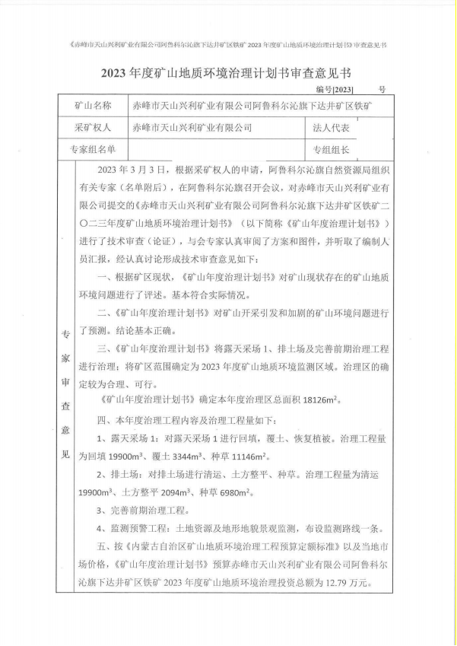



目 录

一、矿山基本情况 1
二、矿山地质环境治理方案的编制与执行情况 1
(一) 方案编制概况 2
(二) 治理方案规划的近期治理工程内容 2
(三) 矿山地质环境治理方案执行情况 4
三、本年度矿山生产计划 6
(一) 本年度的主要生产指标计划 6
(二) 开采范围 5
四、矿山地质环境问题 6
(一) 矿山地质环境问题现状 7
(二) 矿山地质环境问题预测 15
五、矿山地质环境防治工程 16
(一) 矿山地质环境治理区的确定 16
(二) 矿山地质环境治理工程 16
(三) 矿山地质环境监测工程 16
六、经费预算 19

附 图
1 、赤峰市天山兴利矿业有限公司阿鲁科尔沁旗下达井矿区铁矿 2023 年度

矿山地质环境治理工程部署图
参考资料

比例尺 1:2000

1 、2013 年 1 月，中化地质矿山总局内蒙古地质勘查院编制了《内蒙古自治 区阿鲁科尔沁旗下达井 (赤峰市天山兴利矿业有限公司) 铁矿矿山地质环境保护 与综合治理方案》 (备案编号：13005) ；
2 、2020 年 3 月，赤峰市天山兴利矿业有限公司编制的《赤峰市天山兴利矿 业有限公司阿鲁科尔沁旗下达井矿区铁矿 2020 年度矿山地质环境治理计划书) ；
3 、内蒙古自治区矿山地质环境分期治理工程验收意见书，文号 181100 号。
4 、2021 年 6 月，赤峰市天山兴利矿业有限公司编制的《赤峰市天山兴利矿
业有限公司阿鲁科尔沁旗下达井矿区铁矿 2021 年度矿山地质环境治理计划书) ；

一、矿山基本情况
矿山基本信息表
矿山企业基本信息表
矿山名称 | 赤峰市天山兴利矿业有限公司阿鲁科尔沁旗下达井矿区铁矿
采矿权人 | 赤峰市天山兴利矿业有限公司 |  | 法人代表
采矿许可证号 | C1500002014042110133583 |  | 发证机关 | 赤峰市自然资源局
有限期限 | 2014 年 4 月 3 日至 2024 年 4 月 3 日 |  | 发证日期 | 2014 年 4 月 3 日
矿区地址 | 阿鲁科尔沁旗巴拉奇如德苏木
经纬度坐标 | 东经 120°00′30″~120°02′30″；北纬 43°41′15″~43°42′00″。
经济类型 | 有限责任公司 |  | 生产规模 | 中型
开采矿种 | 铁矿 |  | 采矿方式 | 地下开采
矿区面积 | 1.212km2 |  | 生产现状 | 停产
建矿时间 | 2003 年 |  | 设计生产能力 | 30 万吨/年
设计服务年限 | 10. 17a |  | 实际生产能力 | 0
剩余服务年限 | 10. 17a |  | 开采深度 | 457m 至 165m 标高
查明资源储量 | 386.77×104t |  | 剩余资源储量 | 386.77×104t
矿区范围拐点坐标 | 2000 国家大地坐标系
矿区范围拐点坐标 | 点号 | X | Y
矿区范围拐点坐标 | 1 | 4839864.5364 | 40500829. 1734
矿区范围拐点坐标 | 2 | 4839864.5375 | 40501462.2846
矿区范围拐点坐标 | 3 | 4839394.7371 | 40501462.2854
矿区范围拐点坐标 | 4 | 4840189.7207 | 40503189.0774
矿区范围拐点坐标 | 5 | 4839702. 1802 | 40503189.0783
矿区范围拐点坐标 | 6 | 4839145.3482 | 40502252.6074
矿区范围拐点坐标 | 7 | 4839145. 1068 | 40501373.2356

 | 8 | 4839513.0662 | 40500829. 1740
基金计提 |  |  | 基金使用 | 未使用
矿山企业联系方式
联系人 |  |  | 手机号
通讯地址 | 赤峰市阿鲁科尔沁旗 |  | 邮编 | 025500
固定电话 | 无 |  | E-mail

二、矿山地质环境治理方案的编制与执行情况

( 一) 方案编制概况

矿山地质环境治理方案编制情况：
2013 年 1 月，中化地质矿山总局内蒙古地质勘查院编制了《内蒙古自治区阿鲁 科尔沁旗下达井 (赤峰市天山兴利矿业有限公司) 铁矿矿山地质环境保护与综合治 理方案》 (备案编号：13005) ，以下简称《综合治理方案》。
2020 年 3 月，由赤峰市天山兴利矿业有限公司编制的《赤峰市天山兴利矿业有 限公司阿鲁科尔沁旗下达井矿区铁矿 2020 年度矿山地质环境治理计划书》。
2021年6月，由赤峰市天山兴利矿业有限公司编制了《赤峰市天山兴利矿业有限 公司阿鲁科尔沁旗下达井矿区铁矿2021年度矿山地质环境治理计划书》。
2022年3月，由赤峰市天山兴利矿业有限公司编制了《赤峰市天山兴利矿业有限 公司阿鲁科尔沁旗下达井矿区铁矿2022年度矿山地质环境治理计划书》。

(二) 治理方案规划的近期治理工程内容

综合方案设计的治理工程：
根据中化地质矿山总局内蒙古地质勘查院编制了《内蒙古自治区阿鲁科尔沁旗 下达井 (赤峰市天山兴利矿业有限公司) 铁矿矿山地质环境保护与综合治理方案》 (备案编号：13005) 》。矿山地质环境治理近期部署时间为 2013 年 1 月至 2016 年 7 月。矿山地质环境治理工程设计为：利用民采坑周边废石对其进行回填、然后对场 地进行覆土、恢复植被。
首期设计治理情况见表 2- 1。
表 2-1 近期设计治理情况说明表
治理单元 | 治理面积 (m2 ) | 复垦面积 (m2 ) | 备注 (治理措施)

民采坑 | 19500 | 19500 | 回填 6000m3 ，覆土 5800m3 ，整平 5800m3 ，恢复植被 19500m2
2020年度治理计划书设计的治理工程：
根据2020年由赤峰市天山兴利矿业有限公司编制的《赤峰市天山兴利矿业有限 公司阿鲁科尔沁旗下达井矿区铁矿2020年度矿山地质环境治理计划书》治理内容对前

期治理单元植被管护、补植。
2021年度治理计划书设计的治理工程：
根据2021年6月。由赤峰市天山兴利矿业有限公司编制了《赤峰市天山兴利矿业 有限公司阿鲁科尔沁旗下达井矿区铁矿2021年度矿山地质环境治理计划书》治理单 元为：废渣清理矿山地质环境治理工程设计为：
1 、对区域 1 内采坑露天采场 2 进行平整、种草。
2 、区域 2 内采坑全部回填，废渣堆作为回填物源进行清运，待回填完毕覆土、 种草。
3 、区域 3 内采坑全部回填，废渣堆作为回填物源进行清运，待回填完毕覆土、 种草。
4 、区域 4 内采坑全部回填，废渣堆作为回填物源进行清运， 待回填完毕覆土、 种草。
5 、区域 5 内采坑全部回填，废渣堆作为回填物源进行清运， 待回填完毕覆土、 种草。
6 、区域 6 内采坑全部回填，废渣堆作为回填物源进行清运， 待回填完毕覆土、 种草。
7 、对区域 1 内露天采场 1 、区域 3 内露天采场 5 布置警示牌。
2022年度治理计划书设计的治理工程：
根据2022年3月。由赤峰市天山兴利矿业有限公司编制了《赤峰市天山兴利矿业 有限公司阿鲁科尔沁旗下达井矿区铁矿2023年度矿山地质环境治理计划书》治理单 元为：废渣清理矿山地质环境治理工程设计为：
1 、对区域 1 内采坑露天采场 2 进行平整、种草。
2 、区域 2 内采坑全部回填，废渣堆作为回填物源进行清运，待回填完毕覆土、 种草。
3 、区域 3 内采坑全部回填，废渣堆作为回填物源进行清运，待回填完毕覆土、 种草。
4 、区域 4 内采坑全部回填，废渣堆作为回填物源进行清运， 待回填完毕覆土、 种草。

5 、区域 5 内采坑全部回填，废渣堆作为回填物源进行清运， 待回填完毕覆土、
种草。
6 、对区域 1 内露天采场 1 、区域 3 内露天采场 5 布置警示牌。

(三) 矿山地质环境治理方案执行情况
综合方案设计方案执行情况：
矿山已完成《内蒙古自治区阿鲁科尔沁旗下达井 (赤峰市天山兴利矿业有限公 司) 铁矿矿山地质环境保护与综合治理方案》的首期工作部署，2018 年 12 月 27 日， 赤峰市国土资源局组织专家组对一分期进行了验收并出具《内蒙古自治区矿山地质 环境分期治理工程验收意见书》 (编号：181100) 。
2020 年度设计方案执行情况：
矿山完成2020年度设计的工程量未申请进行现场核查。
2021 年度设计方案执行情况：
矿山未完成2021年度治理计划书的工程量，未申请进行现场核查。
2022 年度设计方案执行情况：
矿山未完成2022年度治理计划书的工程量，未申请进行现场核查。

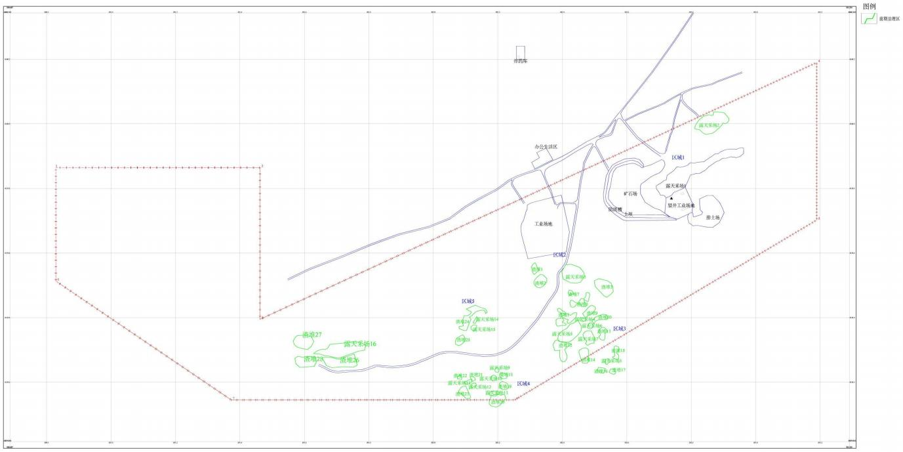
图 2-1 前期治理区分布图

三、本年度矿山生产计划

( 一) 本年度的主要生产指标计划
本年度矿山进行采矿手续办理及矿山基建工作，不进行开采，因此，本年度矿山地 表不增加新的生产单元。

四、矿山地质环境问题

( 一) 矿山地质环境问题现状
矿山现状场地较多且零散，下面按矿山破坏单元分区分别对各场地矿山地质环 境及土地利用现状分述如下：
1 、区域 1
现状区域 1 位于矿证内东侧，内含竖井工业场地、露天采场 1、矿石场、排土场、 土坝、防洪槽等设施。现按地质灾害、含水层破坏、地形地貌景观影响、土地资源 影响四个方面现状分述如下：
(1) 竖井工业场地
①地质灾害现状
位于矿区东部，场地形状不规则，场地内设有有竖井及卷扬机房、办公室、宿 舍等，井口规格为 2.4m×3.0m，井深 85m，向下形成两层中段(417m 水平、377m 中 段水平) 场地占地面积 5984m2 。现状地质灾害不发育。
②含水层影响现状 a 、含水层结构破坏
根据矿区水文地质条件及开采现状，矿山开采主要影响基岩裂隙含水层， 目前
形成探矿竖井，局部含水层结构破坏。
b 、矿坑疏干对含水层影响
矿山排水属疏干性排水，矿坑排水使矿区局部含水层水位下降。基岩裂隙含水 层与其联系不密切，开采不会影响到附近主要第四系含水层。
c 、对矿区及附近水源的影响
矿区及周围无常年有水的地表水体及地表径流，现状条件下，矿井疏干量较小，
矿山排水及水源井抽水不会影响到附近水源。
d 、对地下水水质影响
地下水污染因素主要为矿山生产、生活排水，矿坑废水中污染因子主要为固体 悬浮物，生活废水为三氮、磷等，废水量小，生产、生活污水不会大面积影响到地 下水水质。

③对地形地貌景观的影响现状
竖井工业场地未见塌陷、沉陷，未对地形地貌景观产生影响。
④对土地资源的影响现状
竖井工业场地占地面积 5984m2 ，损毁土地资源为其他草地 3425m2 ，采矿用
地 2559m2 。见照片 4- 1。
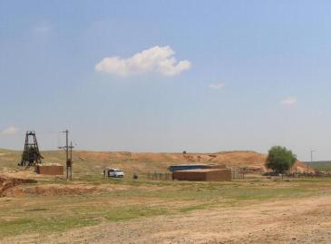
照片 4-1 竖井工业场地
(2) 露天采场 1
①地质灾害现状
位于矿区东部，场地呈长条状，采场深 16m ，边坡坡度 60° ，场地占地面积 11146m2 。现状地质灾害不发育。
②含水层影响现状
a 、含水层结构破坏
根据现场情况，露天采场 1 未破坏含水层。
b 、矿坑疏干对含水层影响
采场未产生疏干水。
c 、对矿区及附近水源的影响
矿区及周围无常年有水的地表水体及地表径流，现状条件下，露天采场 1 不
会影响到附近水源。
d 、对地下水水质影响
露天采场 1 不会大面积影响到地下水水质。
以上内容仅为本文档的试下载部分，为可阅读页数的一半内容。如要下载或阅读全文，请访问：https://d.book118.com/287112101165006024

